**大中票券債券市場展望雙週報 2018/02/12**

By Peter

**市場回顧**

過去一週以來，金融市場出現較大震盪，美債10y利率上漲至2.80%上方，後因美股大跌1千多點，10y利率跌到2.70%，後又回升至2.85%。如果將股市下跌的原因探究，還是在於對未來通膨及持續升息的擔憂，因此美債利率仍有上漲空間。上周五美債10Y利率收在2.8512%。台債10y利率在郵局逢高買盤支撐下，利率在1.10%上方有支撐，10y標售利率雖偏高，但是受籌碼影響，不跟隨美債利率，在區間低檔整理。上周末收盤，5年期利率收在0.6544%，10年期利率收在1.0395%。

美國政府周五結束短暫關門狀態，之前國會批準了一項涉及廣泛的協議，並由總統特朗普簽署成為法律。這項協議料將預算赤字推入每年1萬億美元區域。

~報摘

**歐債十年期利率走勢圖**

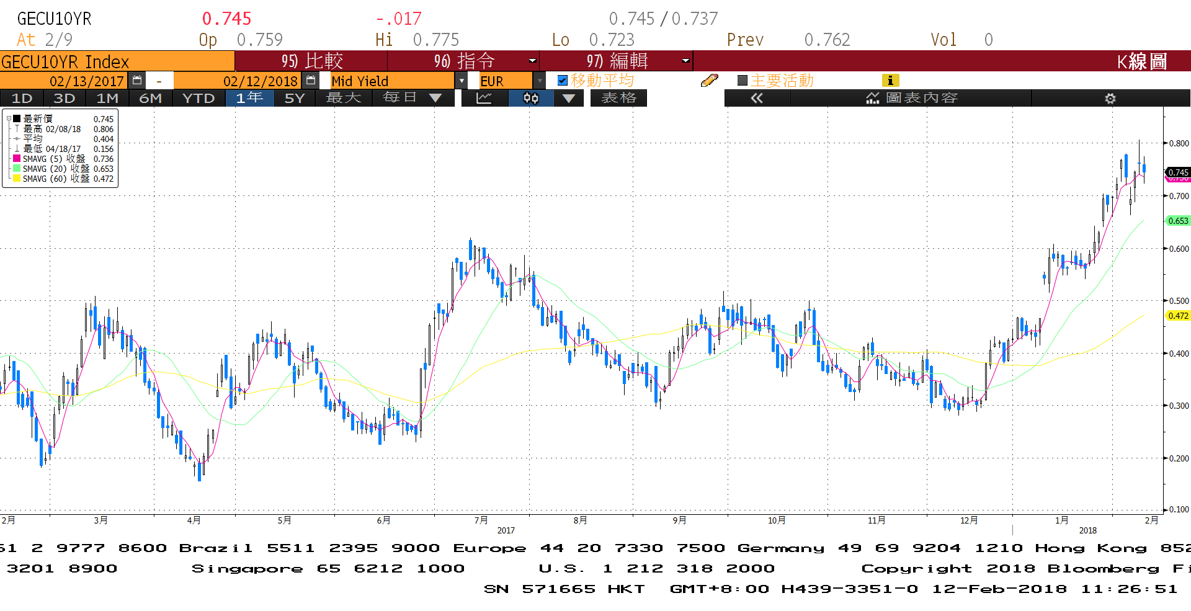

**美債十年期利率走勢圖**

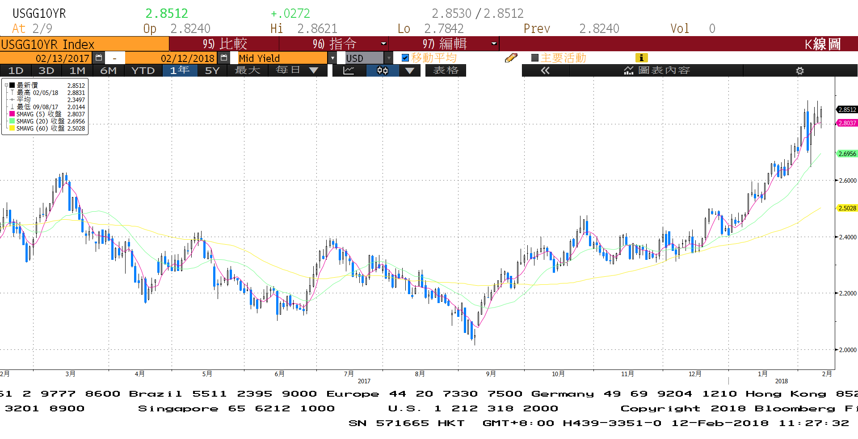

**日債十年期利率走勢圖**

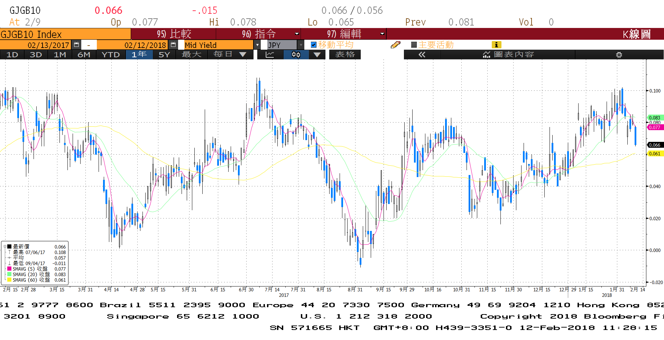

**台債十年期利率走勢圖**

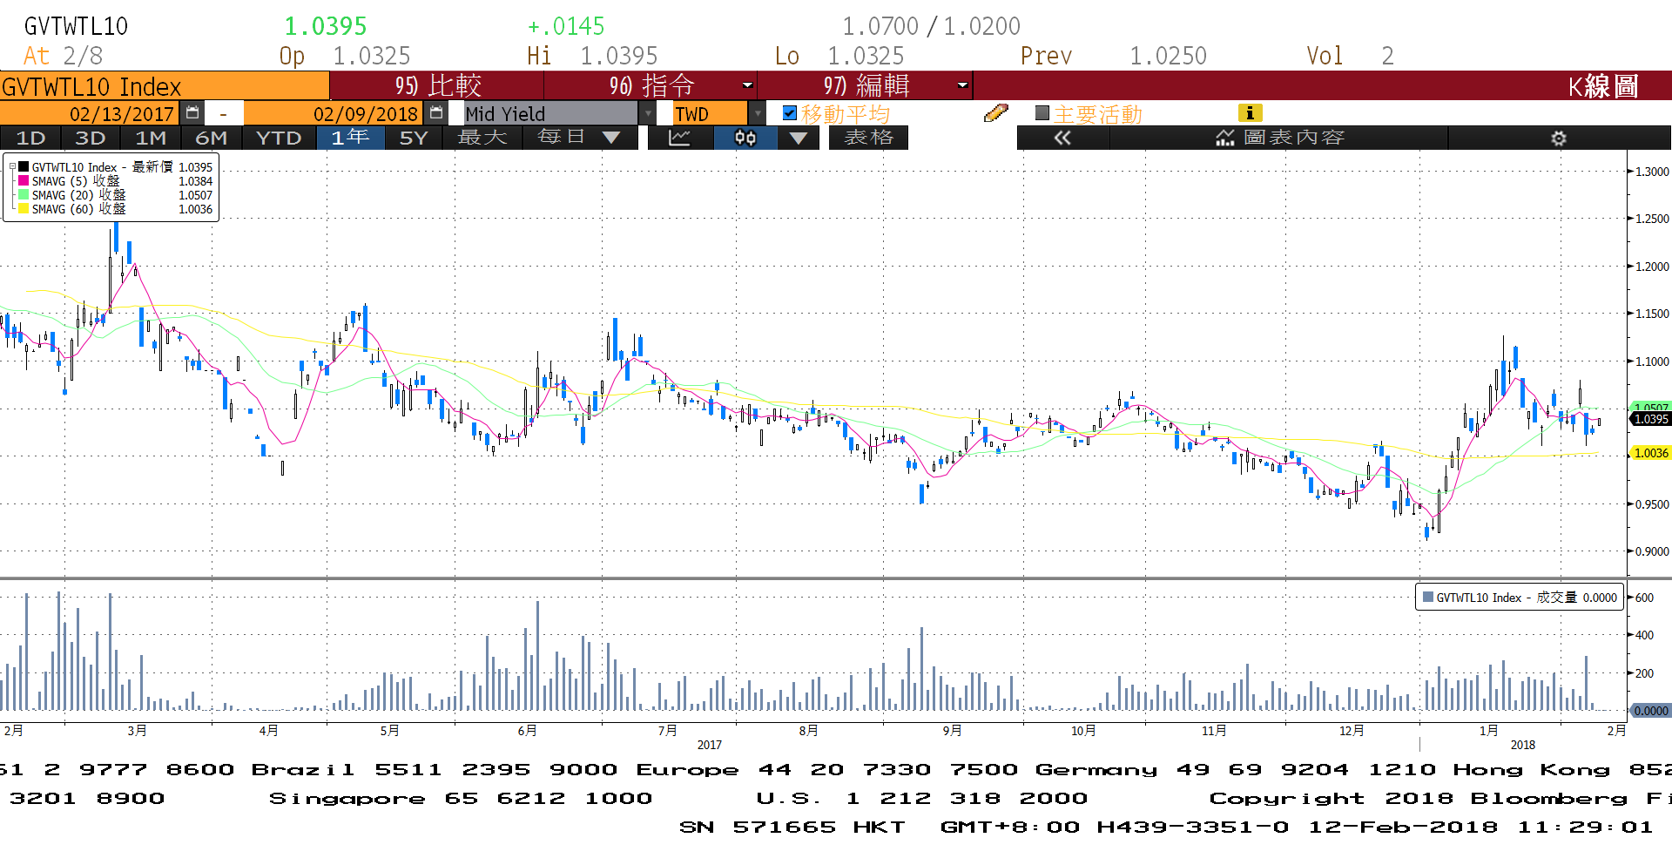

**各國殖利率走勢圖**

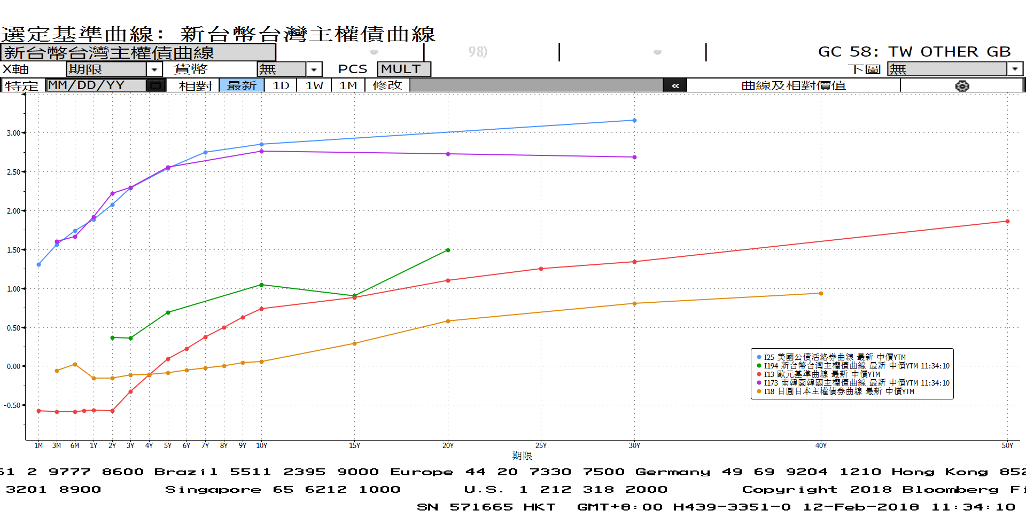

**經濟數據圖**

**美國非農業就業人口淨變動 經季調(月比)**

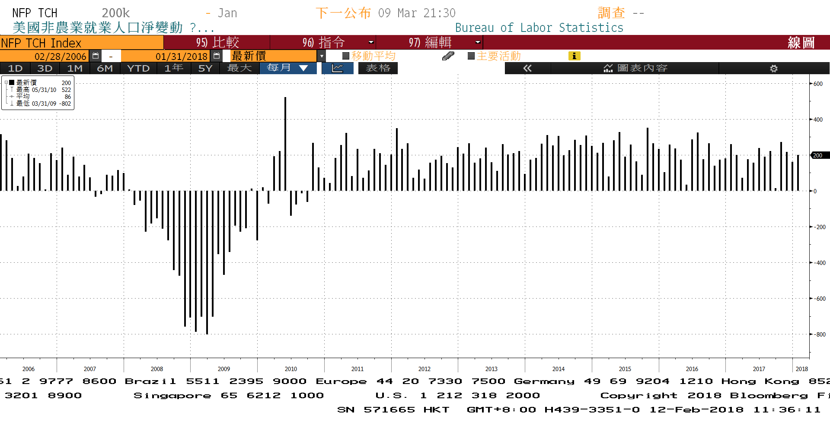

**供應管理協會-非製造業-非製造業指數(經季調)**

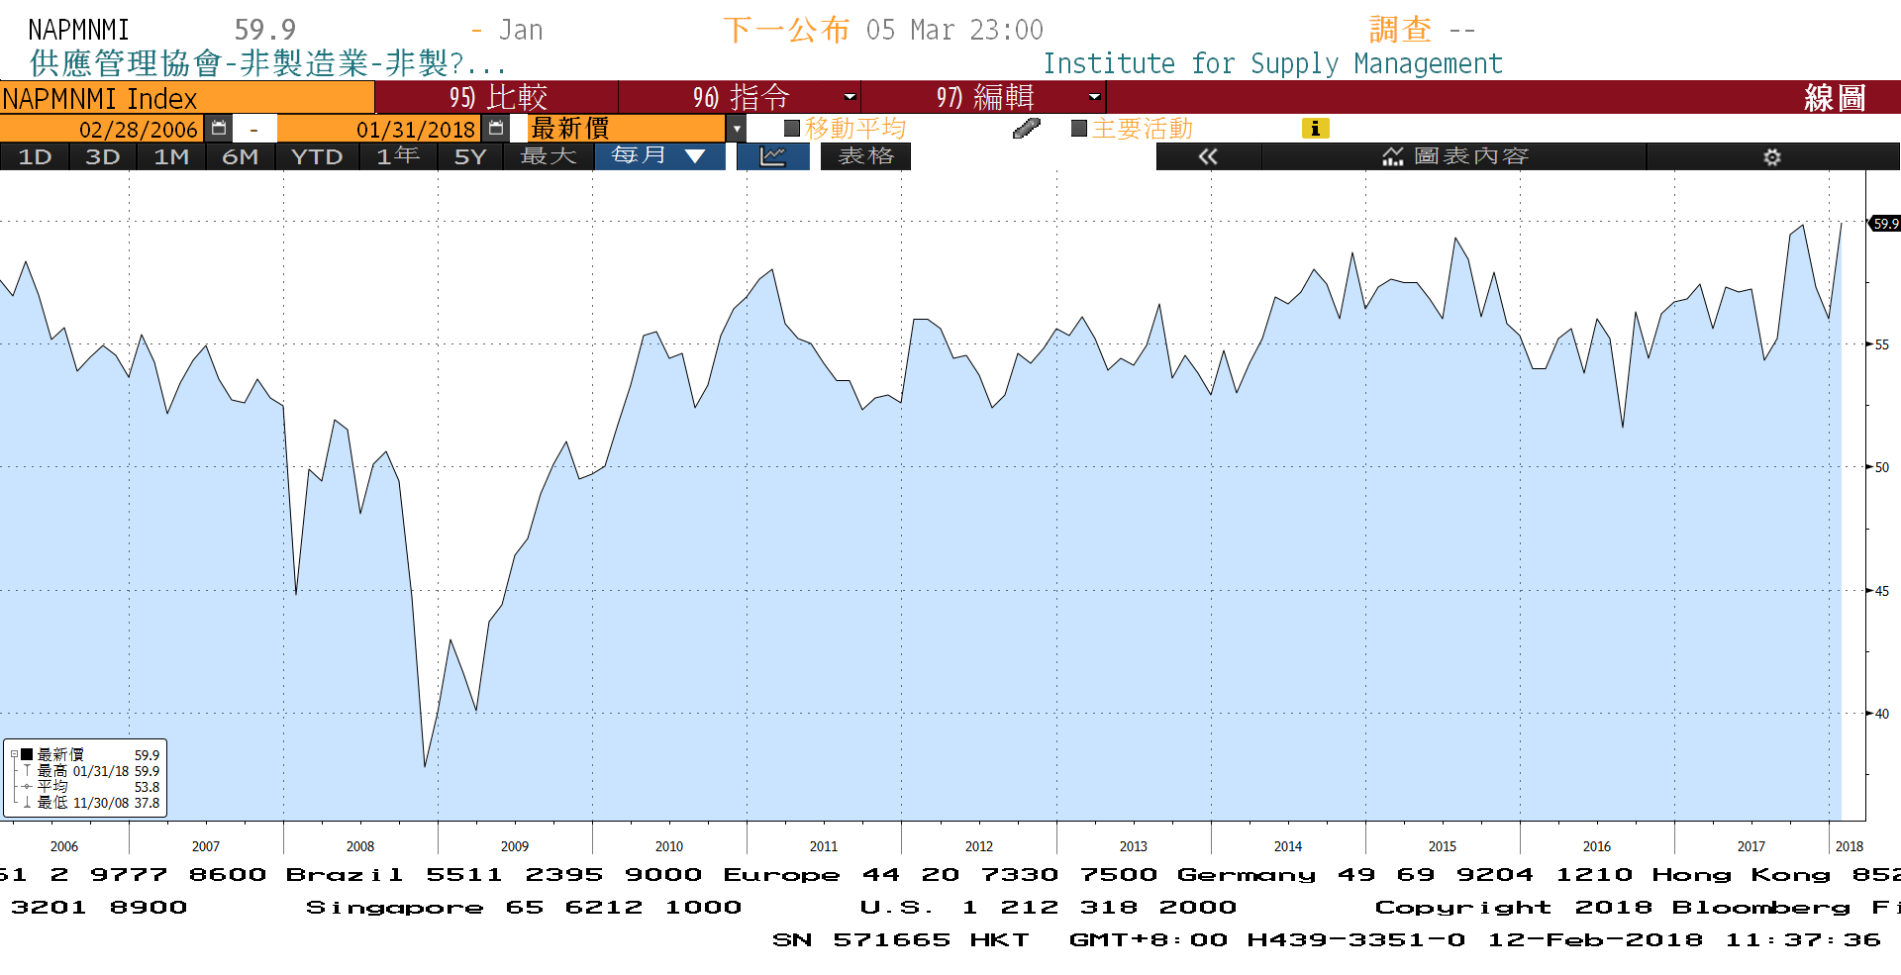

**台灣實質消費者物價指數 未經季調(年比) 2006=100**

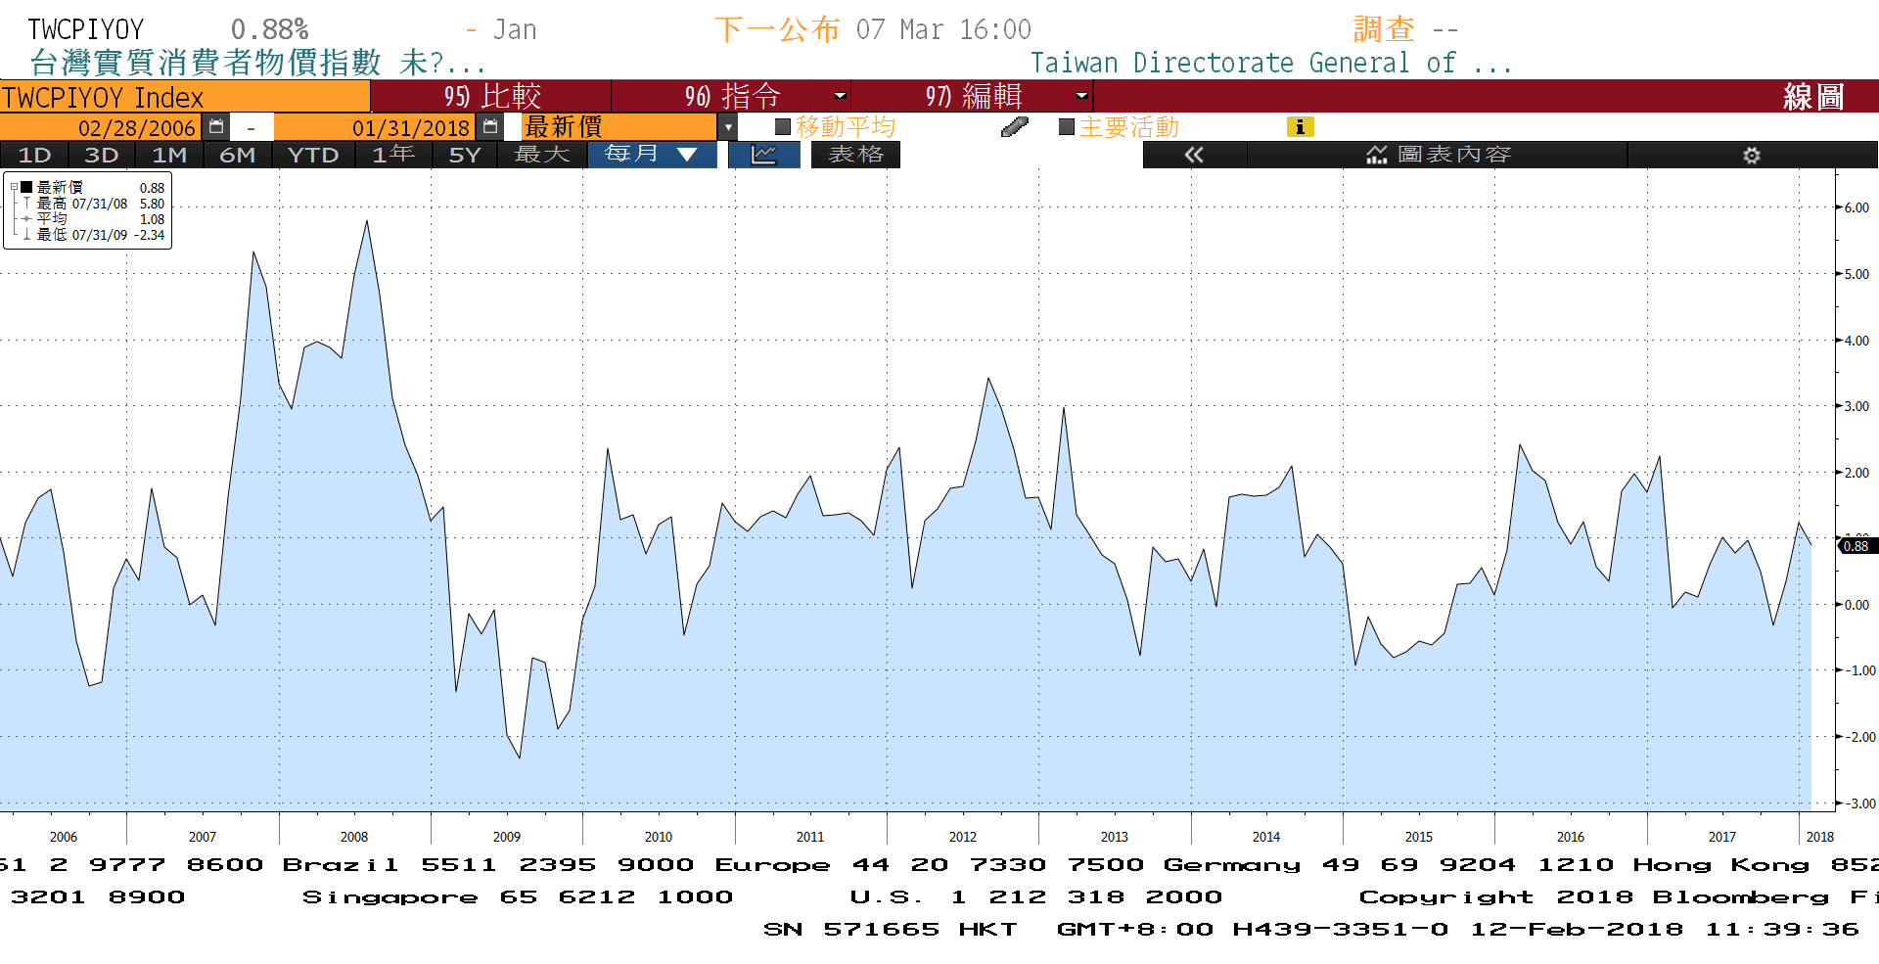

**商品指數**

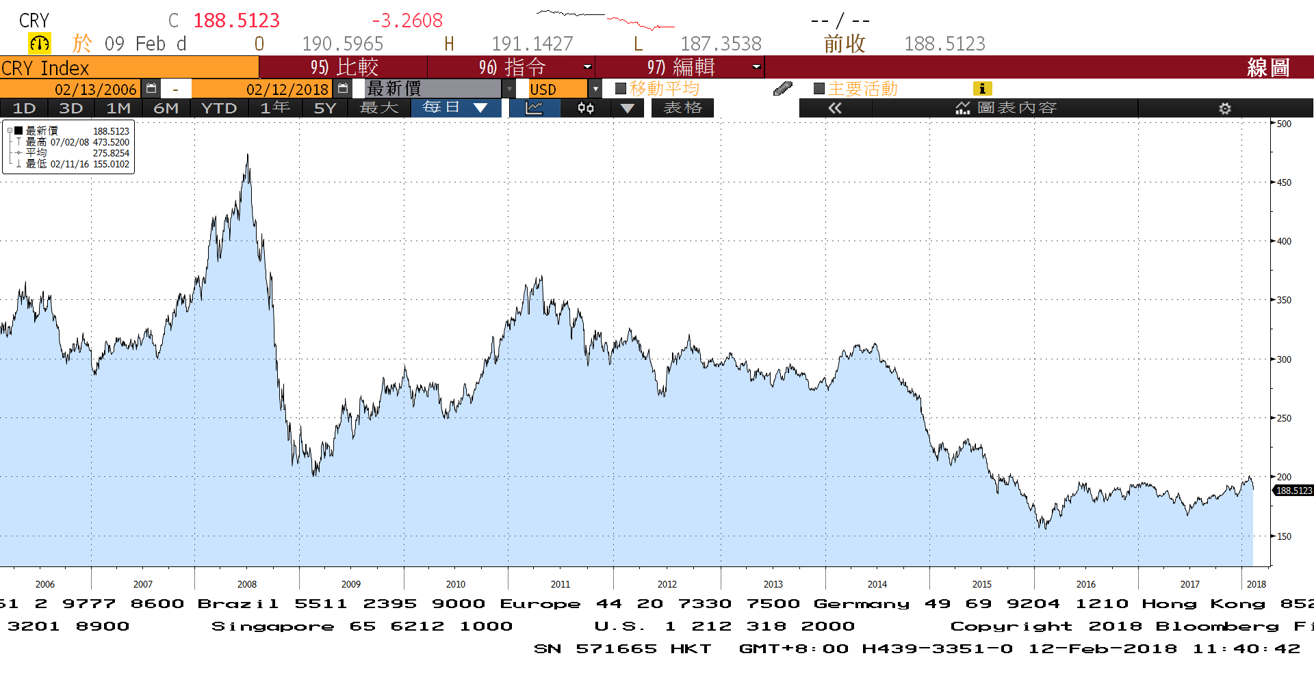

**經濟數據預估**



**市場展望**

近期利率走勢，從技術面來看，美債10年期利率區間上移至2.70%上方，有機會續漲。台債利率走勢上，10y利率從郵局出手買進，提供高檔支撐後，利率逼近1.0%附近整理。

經濟數據方面，陸續將公布美國1月CPI、1月零售銷售、1月房屋開工和建築許可，台灣第四季經濟成長率統計值，英國1月零售銷售。預計數據表現尚佳，對美債利率而言，利率有上揚的壓力。台債走勢上，10Y利率在標售後，回到籌碼面，化解美債利率上漲的影響，在欠缺新券發行的因素下，利率有機會維持在現階段低檔整理。台債操作上，利率上漲有支撐，但是不宜過度投資，利率往下時，酌量調節。預估近期台債10年期利率約為1.00%至1.09%。